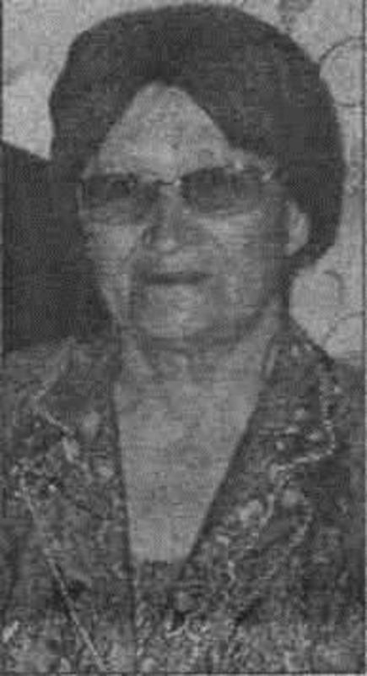

Світлана Іванівна Камиш — видатна для села людина, видатна без перебільшення. В селі людину бачать всі і оцінюють по Ті справах. А вона все робить сумлінно, вкладаючи душу.
По закінченню філологічного факультету Одеського університету Світлана Іванівна вчителювала разом із чоловіком Георгієм Кириловичем в Татарбунарському районі, що на Одещині. За сімейними обставинами, довелося переїхати в Ульяновку — одинокій матері необхідна була підтримка і допомога. Дістала направлення в Новоселицьку середню школу, де працювала з 1971 року під керівництвом директора школи П. І. Гоцуляк. Від цієї жінки вона перейняла чимало: працелюбність, дисципліну, відповідальність за справу, чесність.
Працювала вчителем української мови та літератури. Молода, розумна, вродлива, енергійна та емоційна — такою вперше зустріли її діти. Уроки мови та літератури полонили учнів. Учителька так майстерно і цікаво проводила заняття, що діти з нетерпінням чекали наступного.
У 1976 році Світлану Іванівну призначили директором Новоселицької школи, колектив якої був великий — 26 учителів, вихователі і майже 280 учнів. На цій посаді вона працювала майже 14 років. А 41 рік, проведений у стінах школи, зробили її рідною для Світлани Іванівни.
Працюючи директором школи, вона вважала, що в центрі уваги повинен бути урок. Тому ніяких нарад на уроках, всі педради, виробничі наради, наради при директорові проводилися після уроків, найчастіше о 17-тій годині. До 20-ої, а то й 22-ї години вечора світився вогник в школі. Світлана Іванівна вважала, що «2», поставлена учневі за чверть, то «2» вчителю, який не зумів знайти спільну мову з дитиною, не зацікавив, не заохотив, залишив поза увагою. Знайти шлях до дитячої, душі — ось її педагогічне кредо. Світлана Іванівна належить до тих педагогів, які закладають у своїх вихованців благородні риси. Ця доброї душі людина не тільки вміло навчала дітей, а й гарно виховувала. В кожному учневі вона бачила особистість, у кожному знаходила ті зерна, які в майбутньому давали щедрі плоди. Багатьом із них вдалося стати вчителями, бо так хотілося, як і вона, віддавати дітям любов, ласку, навчати добру.
За час, коли школу очолювала Світлана Іванівна, випустилося багато майбутніх керівників: В. Б. Акопян, — директор школи в м. Запоріжжя; В. О. Юзюк, — директор школи с. Сабатинівка; М. П. Слупський, — директор школи с. Йосипівка; В. Д. Ярчевський, — заступник голови райдержадміністрації міста Ульяновка.
Після виходу на заслужений відпочинок Світлана Іванівна Камиш стала головою первинної ветеранської організації села Новоселиця. Зараз це одна з кращих організацій в районі, на досвіді якої вчаться інші очільники осередків. У селі налічується близько 400 ветеранів — це учасники бойових дій, інваліди, учасники Великої Вітчизняної війни, діти війни, вдови, ветерани праці, пенсіонери. І тут Світлана Іванівна не стоїть осторонь проблем. Почувши про чиюсь біду, вона першою приходить на допомогу, розрадить, підтримає, поділиться останнім. Радіють її відвідинам місцеві бабусі й Дідусі, адже є з ким поговорити, є до кого по допомогу звернутися. А вона і сама допоможе, і волонтерів підключить, і органам самоврядування спокою не дасть. Під її керівництвом було створено хор «Ветеран», жіночу вокальну групу «Ятрань», чоловічу вокальну групу, виступи яких мають незаперечний успіх не лише в селі, а й на сцені районного Будинку культури.
За всі ці заслуги Світлана Іванівна була нагороджена Почесною грамотою, а її первинна організація зайняла друге місце в районі й третє в області. Вдячні односельці своїй помічниці за її турботу, добре серце. Вона, як те сонечко, зігріває людські серця теплим словом, конкретною допомогою, вселяє в їх душах надію на краще.

